Do sth research
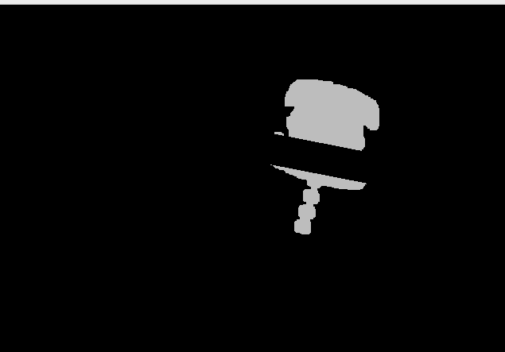
话说getROI真的能切断？？？好像或许如果我没有理解错的话是中间砍一刀
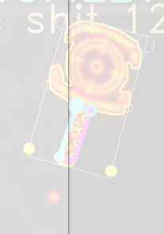
其实真还行，只看灯条和fan_rect的话,
那我说如果，也就是一个新的思路，就是不用R_roi而是改用flow的rect和大矩形的rect计算出圆心不就好了、moment的话

To do：尝试可视化角度的拟合……………...>>

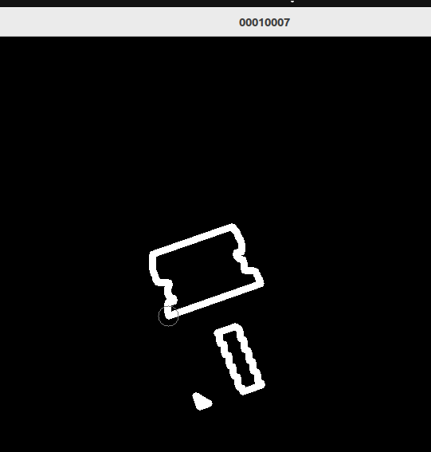
Word tian妈耶 一位故人

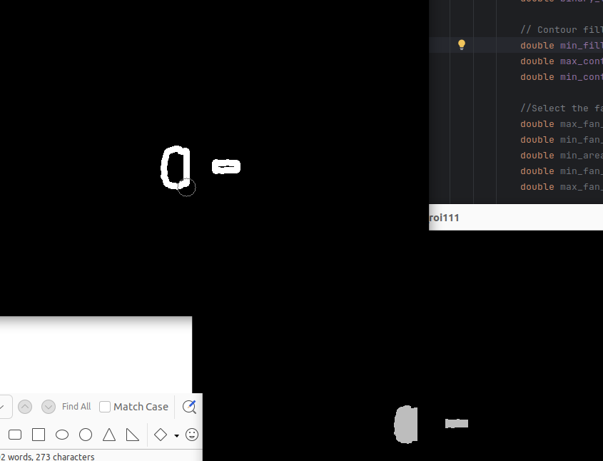

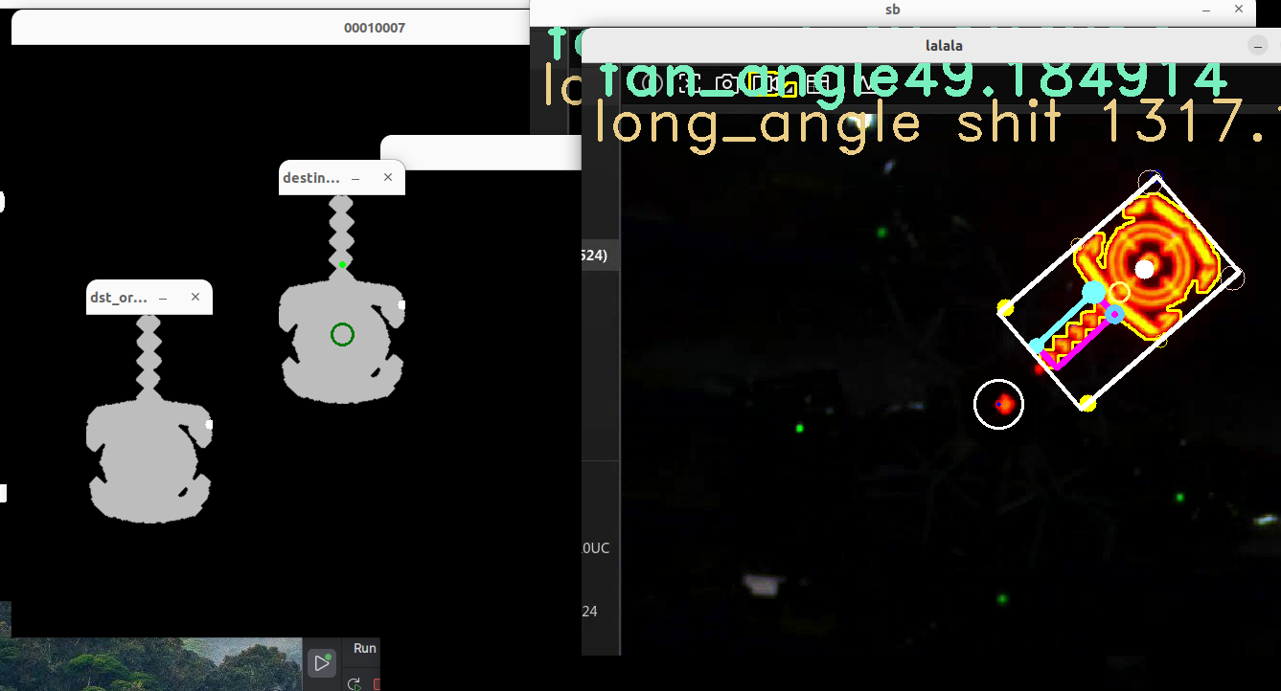
膨胀的太厉害的肯定不行，然后这玩意确实是随缘出debug
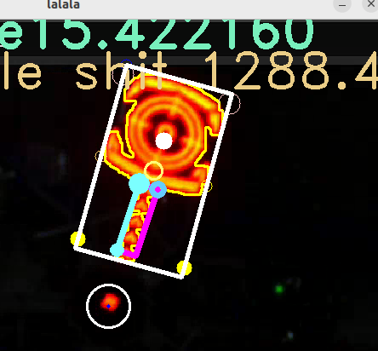
就算是对着机关糊脸效果也不太好，这玩意真的准吗？


闪烁的最大问题其实应该还是嗯这个flow吧，灯条老是缩进去因为？

抖的也太厉害了

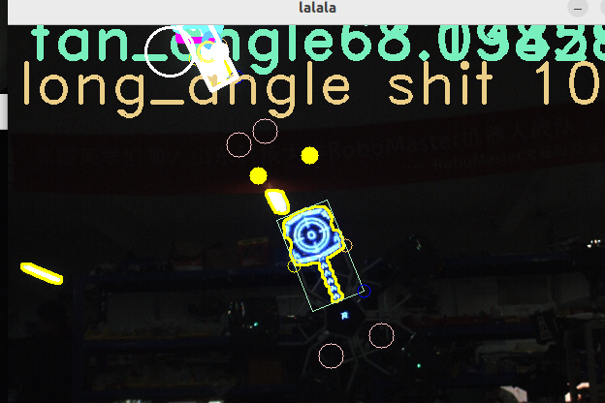
玛雅

